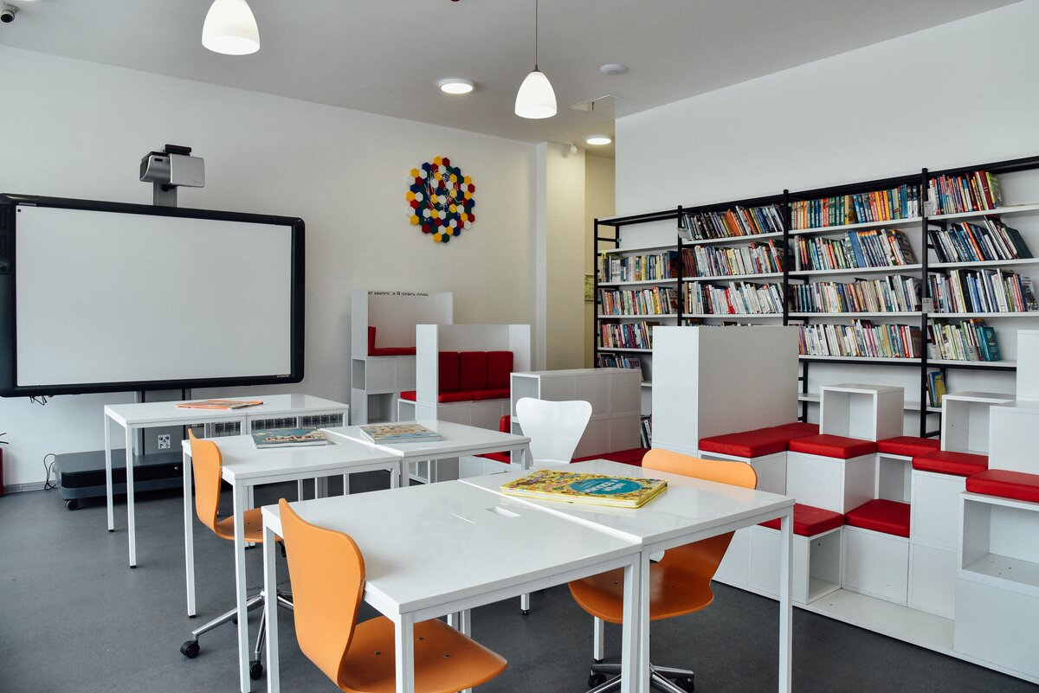

|  |  |  |
| --- | --- | --- |
| 1. | Наименование проекта | «ПРОдвижение. СТРИМ»  создание молодежного медиа-центра |
| 2. | Наименование организации | Государственное учреждение культуры «Дубровенская централизованная библиотечная система» |
| 3. | Физический и юридический адрес организации, телефон, факс, e-mail | Республика Беларусь,  Витебская обл.,  211587  Г. Дубровно, ул. Почтовая, д.6А  тел. +375213752583  e-mail: marketing_dub@vitobl.by |
| 4. | Информация об организации | Библиотеки государственного учреждения культуры «Дубровенская централизованная библиотечная система» – неотъемлемая часть культурной инфраструктуры района, вносящие немалый вклад в общественную жизнь района, выполняющая не только образовательную, культурно-просветительскую, но и информационную функцию.  Основные цели деятельности библиотек:   1. Создание необходимых условий на реализацию прав граждан на библиотечное обслуживание. Обеспечение свободного доступа пользователей к знаниям, информации; 2. Формирование и хранение библиотечных фондов, предоставление их во временное пользование граждан, обеспечение сохранности и эффективного использования фондов; 3. Участие в развитии территории своего района совместно с органами местного управления и местными организациями на основе изучения потребностей реальных и потенциальных пользователей библиотек, взаимодействие с прочими организациями; 4. Распространение среди населения историко-краеведческих, экологических, правовых знаний. Содействие нравственному развитию подрастающего поколения, повышению его образовательного уровня, творческих способностей; 5. Формирование положительного имиджа библиотек в сознании населения, представителей местных органов власти и управления, общественных организаций, средств массовой информации; 6. Государственное учреждение культуры «Дубровенская централизованная библиотечная система» финансируется за счёт бюджетных средств. |
| 5. | Руководитель организации | Скварко Анна Михайловна, директор Государственное учреждение культуры «Дубровенская централизованная библиотечная система»  тел. +375213752583 |
| 6. | Менеджер проекта | Скварко Анна Михайловна, директор Государственное учреждение культуры «Дубровенская централизованная библиотечная система»  тел. +375213752583 |
| 7. | Прежняя помощь, полученная от других иностранных источников | Нет |
| 8. | Требуемая сумма | 19 000$ |
| 9. | Софинансирование | 400$ районный бюджет |
| 10. | Срок проекта | 01.04.2025 – 31.12.2027 |
| 11. | Цель проекта | - создание свободного пространства для детей и молодежи для реализации проектов и идей;  - продвижение медиа-центра с помощью инновационных технологий;  - организация досуга детей и молодежи в свободное время;  - создание молодежной территории для общения, обучения и творчества;  - создание новых форм информационных услуг и обслуживания, основанные на широком применении информационно-коммуникационных технологий и нацеленные на повышение комфорта детей и молодежи. |
| 12. | Задачи проекта | - создание комфортной среды для раскрытия творческого и интеллектуального потенциала детей и молодежи;  - создание молодежных творческих объединений по их интересам;  - позиционирование медиа-центра как центра увлекательного и творческого досуга. |
| 13. | Детальное описание деятельности в рамках проекта в соответствии с поставленными задачами | Создание медиа-центра с целью притяжения большого числа детей и молодежи, увлекающихся виртуальным миром, социальными сетями, Интернетом в целом, чтением и созданием видеороликов положительного и полезного контента. |
| 14. | Обоснование проекта | Современный подросток, прежде всего, потребитель компьютерных продуктов, личность, ориентированная на восприятие виртуальной, а не вербальной информации.  Сегодняшнему школьнику и студенту, молодому специалисту надо, чтобы информация подавалась ярко, динамично, и желательно коротко. Сейчас необходимо привлечь внимание подростка, общаться с ним на одном языке с помощью современных методов продвижения.  Внедрение в работу медиа-пространства позволит привлечь большое количество детей и молодёжи, создать объединения по интересам и даст возможность проводить мероприятия в новом формате.  Какую роль играет медиа-пространство в современном мире? С одной стороны, медиа-пространство – часть культурной среды: оно выступает как место хранения образов, понятий, ассоциаций, культурных явлений. И речь идет не только о том, что благодаря соцмедиа распространяются, сохраняются или приобретают новое звучание произведения искусства, музыка и литература, но и о том, что медиа-пространство как отражает, так и само порождает явления и жанры.  Выход в медиапространство сейчас не просто важен для общества — он необходим. Именно там, в этой среде соцмедиа, находятся сегодняшние дети и молодеж, с которыми необходимо научиться говорить на их языке и ради которых необходимо выходить на новые интернет-площадки. |
| 15. | Деятельность после окончания проекта | Медиа-центр привлечет большое количество детей и молодёжи.  Молодую публику привлекает уважительное отношение к их вкусам и предпочтениям, современные формы работы: квесты, онлайн - игры, батлы, дискуссионные площадки, проведение стримов, сьемка и монтаж познавательно – развлекательного контента. Ведь в подготовке и проведении большинства мероприятий участвуют сами юноши и девушки, что тоже создает «свою» атмосферу. |
| 16. | Бюджет проекта | 19 400$ |
| БЮДЖЕТ ПРОЕКТА ( в долларах США) | | |
| Название мероприятия | | Полная стоимость мероприятия |
| Приобретение мебели (столы читальные – 2 шт.; стеллажи- 8 шт.; стол журнальный - 6 шт.; стулья – 20 шт.; кресло-мешки – 6 шт.; стол компьютерный – 1 шт.; кресло компьютерное – 1 шт.) | | 3 000 |
| Звуковое оборудование (микшерский пульт – 1 шт., усилитель мощности – 1 шт., акустическая система – комплект, микрофоны, стойки к микрофонам – 2 шт.) | | 2 200 |
| Интерактивный мультиборд | | 8 600 |
| Ноутбук – 1 шт. | | 1 300 |
| Интерактивный планшет | | 3 000 |
| Цифровой фотоаппарат | | 1 000 |
| Изготовление вывесок неоновых, информационных стендов | | 300 |
| Сумма | | 19 400 |

|  |  |  |  |
| --- | --- | --- | --- |
| 1. | [Project title](https://context.reverso.net/%D0%BF%D0%B5%D1%80%D0%B5%D0%B2%D0%BE%D0%B4/%D0%B0%D0%BD%D0%B3%D0%BB%D0%B8%D0%B9%D1%81%D0%BA%D0%B8%D0%B9-%D1%80%D1%83%D1%81%D1%81%D0%BA%D0%B8%D0%B9/Project+title) | ‘PROMOTION. STREAM’  Creation of a youth media centre | |
| 2. | Name of the organization | State Institution of Culture ‘Dubrovensk Centralised Library System’ | |
| 3. | Registered address of the organazation, telephone, fax, e-mail | Republic of Belarus,  Vitebsk region,  211587  Dubrovno, Pochtovaya str. 6A  tel. +375213752583  e-mail: marketing_dub@vitobl.by | |
| 4. | Information on the organization | Libraries of the state cultural institution ‘Dubrovensk Centralised Library System’ are an integral part of the cultural infrastructure of the district, making a significant contribution to the social life of the district, performing not cultural and educational, but also informational functions.  The main objectives of the libraries' activity are:  1. Creation of necessary conditions for the realisation of citizens' rights to library services. Providing free access of users to knowledge and information;  2. Formation and storage of library funds, providing them for temporary use by citizens, ensuring the safety and effective use of funds;  3. Participation in the development of the territory of the district in cooperation with local authorities and local organisations on the basis of studying the needs of actual and potential library users, interaction with other organisations;  4. Dissemination of historical, local history, ecological and legal knowledge among the population. Promotion of moral development of the younger generation, improvement of its educational level, creative abilities;  5. Formation of a positive image of libraries in the minds of the population, representatives of local authorities, public organisations and mass media;  6. The State Cultural Institution ‘Dubrovensk Centralised Library System’ is financed from budgetary funds. | |
| 5. | Manager of the organazation | Anna Mikhailovna Skvarko, Director of State Institution of Culture ‘Dubrovenska Centralised Library System’.  tel. +375213752583 | |
| 6. | Manager of the project | Anna Mikhailovna Skvarko, Director of State Institution of Culture ‘Dubrovenska Centralised Library System’.  tel. +375213752583 | |
| 7. | Previous assistance received from other foreign sources | No | |
| 8. | Sum required | 19 000$ | |
| 9. | Co-financing | 400$ | |
| 10. | Duration of the project | 01.04.2025 – 31.12.2027 | |
| 11. | Project goals | - creation of free space for children and young people to fulfil projects and ideas;  - promotion of the media centre with the help of innovative technologies;  - organisation of free time activities for children and young people;  - creation of a youth area for communication, learning and creativity;  - Creation of new forms of information services and facilities based on the wide range of information and communication technologies and aimed at improving the comfort of children and young people. | |
| 12. | [Objectives of the project](https://context.reverso.net/%D0%BF%D0%B5%D1%80%D0%B5%D0%B2%D0%BE%D0%B4/%D0%B0%D0%BD%D0%B3%D0%BB%D0%B8%D0%B9%D1%81%D0%BA%D0%B8%D0%B9-%D1%80%D1%83%D1%81%D1%81%D0%BA%D0%B8%D0%B9/objectives+of+the+project) | - creating a comfortable environment to unleash the creative and intellectual potential of children and young people;  - creation of youth creative associations according to their interests;  - positioning the media centre as a centre for exciting and creative recreation. | |
| 13. | Detailed description of the project | Creation of a media centre to attract a large number of children and young people who are interested in the virtual world, social media, the Internet in general, reading and creating videos of positive and useful content. | |
| 14. | A business rationale | The modern teenager is, first of all, a consumer of computer products, a person oriented to the perception of virtual rather than verbal information.  Today's schoolchildren, students and young specialists need bright, dynamic and preferably short information. Now it is necessary to attract the attention of teenagers, to communicate with them in the same language with the help of modern methods of promotion.  The introduction of media space will allow to attract a large number of children and young people, to create associations of interests and will give the opportunity to hold events in a new format.  What role does media space play in the modern world? On the one hand, media space is part of the cultural environment: it acts as a place where images, concepts, associations, and cultural phenomena are stored. And it is not only the fact that social media spread, preserve or acquire new sounds of works of art, music and literature, but also the fact that media space both reflects and generates phenomena and genres.  Entering the media space is not just important for society now - it is necessary. It is there, in this social media environment, that today's children and young people are located, with whom it is necessary to learn to speak their language and for whom it is necessary to enter new Internet platforms. | |
| 15. | Activities after the end of the project | The Media Centre will attract a large number of children and young people.  Young people are attracted by respectful attitude to their tastes and preferences, modern forms of work: quests, online games, battles, discussion platforms, streamings, filming and editing of educational and entertainment content. After all, most of the events are prepared and organised by young men and women themselves, which also creates their own atmosphere. | |
| 16. | Project budget | 19 400$ | |
| PROJECT BUDGET ( in the US dollars) | | | |
| Title of the action | | | Full cost of the action |
| Purchase of furniture (reading tables - 2 pcs.; shelves - 8 pcs.; coffee table - 6 pcs.; chairs - 20 pcs.; chair-bags - 6 pcs.; computer table - 1 pc.; computer chair - 1 pc.) | | | 3000 |
| Sound equipment (mixing desk - 1 pc., power amplifier - 1 pc., acoustic system - a set, microphones, microphone stands - 2 pcs.). | | | 2200 |
| Interactive multiboard | | | 8600 |
| Laptop - 1 pc. | | | 1300 |
| Interactive tablet | | | 3000 |
| Digital camera | | | 1000 |
| Production of neon signs, information stands | | | 300 |
| Amount | | | 19 400 |